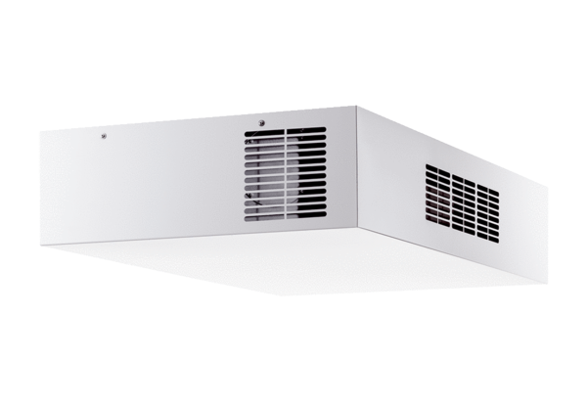Dezentrales Lüftungsgerät mit Wärmerückgewinnung Trio QD-ALVVerpackungseinheit: 1 StückSortiment: K
Artikelnummer: 0095.0121Hersteller: MAICO

